Міністерство освіти і науки України
Національний університет «Запорізька Політехніка»
Кафедра програмних засобів

ЗВІТ
з контрольної роботи №2
з дисципліни «Моделювання та Аналіз Програмного Забезпечення»

Виконав:
Студент групи КНТ-122 О. А. Онищенко

Прийняли:
Викладач: Ж. К. Камінська

2024

Опис завдання

Скласти модель роботи верстата за таких умов:
1. Надходження деталей на верстат відбувається за законом Пуассона із середньою інтенсивністю 2 деталі на годину
2. 55% деталей є деталями типу 1, 30% - типу 2 і решта 15% - типу 3
3. Час обробки деталей типів 1, 2 і 3 розподілено експоненційно із середніми значеннями в 20, 30 і 40 хв відповідно
4. Для визначення дисципліни обслуговування на верстаті використовується таке правило: на початку обслуговуються деталі, які прочекали 90 хв і більше; серед цих деталей використовується критерій динамічного пріоритету
Бо так полюбив Бог світ, що Він віддав Сина Свого Однородженого (Ісуса), аби кожен хто вірує в Нього, не згинув, але мав вічне життя. (Йоан 3:16)

Код програми

#include "../simc/simc.h"
#include <iostream>
using namespace std;

void Set_Dynamic_Priority(ptransact Current_Transact) {
const int Max_Priority=7;
const int Min_Priority=1;
Current_Transact->prty=randab(Min_Priority, Max_Priority, v1);
}

void Insert_Custom_List(plistt Custom_List) {
outtlist(current);
inlt(Custom_List, trans);
if (trans->pi[2]>=90) Set_Dynamic_Priority(trans);
trans->testprty = false;
if (trans->pi[2]>=90) Custom_List->first = Custom_List->first->sled;
else Custom_List->first = Custom_List->first->sled->sled;
trans = NULL;
}

void solve() {
auto Modeling_Hours=7;
auto Modeling_Time=Modeling_Hours*60;

pfacility Machine;
plistt List;

initlist(Modeling_Time);
initcreate(1, 0);

newfac(Machine, "\"Machine\"");
newuserlt(List, "\"List\"");

float First_Delay=20.0;
float Second_Delay=30.0;
float Third_Delay=40.0;

auto Average_Interval=2*60.0;

while (systime < Modeling_Time) {
plan();
switch (sysevent) {
case 1: create(randpoisson(Average_Interval, v7)); trans->pi[2]+=1; break;
case 2: if (rand01(v1) >= 0.55) { trans->pi[1] = 1; } else if (rand01(v1) >= 0.30) { trans->pi[1] = 2; } else { trans->pi[1] = 3; } break;
case 4: Insert_Custom_List(List); outuserlt(List); break;
case 5: seize(Machine); break;
case 6: if (trans->pi[1]==1) { delayt(randexp(First_Delay,v1)); } else if (trans->pi[1]==2) { delayt(randexp(Second_Delay,v1)); } else { delayt(randexp(Third_Delay,v1)); } break;
case 8: outfac(Machine); break;
case 9: destroy(); break;
}
}

cout << "Modeling finished, praise Jesus Christ our Holy Lord GOD Almighty King of Kings and Lord of Lords" << endl << endl;
printall();
}

int main() {
solve();
return 0;
}

Виконання програми

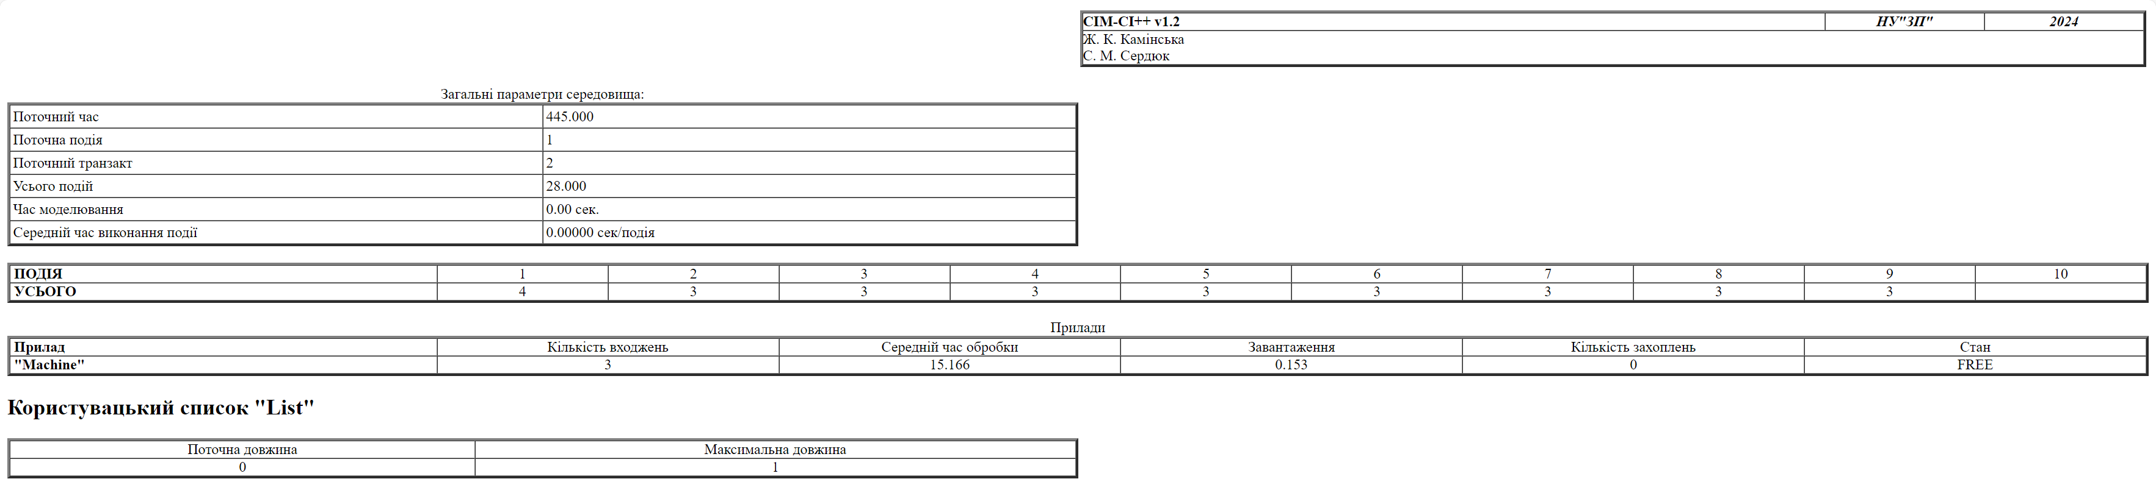
Рисунок 1.1 – Браузер

Рисунок 1.2 – Консолька ♰

